Казенное учреждение Омской области
«Социально-реабилитационный центр для несовершеннолетних «Гармония»

Приключенческо-развлекательная программа
«По дорогам сказки»

Воспитатель: Чебаненко. О.А.

Цели:
- Закрепить знания и представления о здоровом образе жизни и положительном влиянии занятий физическими упражнениями на здоровье человека;
- Развивать спортивные качества: ловкость, смелость, силу, гибкость, выносливость;
- Воспитывать эстетические качества у воспитанников, формировать коллектив группы;
- Укреплять здоровье детей.
Оборудование и реквизит:
Записи мелодий из мультфильмов, флажки, 2 ведра, 2 швабры, цветы, 2 красные шапочки, кегли, обручи, рисунки сказочных героев, бантики, веревка, прищепки, платочки или салфетки.

Ход мероприятия.
Звучит песня «Здравствуй, детство», выходит ведущий праздника.

Ведущий: Здравствуйте, дорогие друзья! Добро пожаловать на нашу приключенческо-развлекательную программу.
Ребята, с раннего детства вы слышали сказки. Когда вы были маленькими, вам их рассказывали взрослые, а потом вы пошли в школу и сами научились читать. Читая сказки, мы попадаем в чудесный, загадочный мир. Сегодня мы с вами совершим путешествие в этот таинственный мир сказок. Наше путешествие пройдет в виде соревнования двух команд.

Выходят участники соревнования, представляются.

Ведущий: А сейчас сюда вниманье!
Чтобы было пониманье,
Представляю вам жюри,
Ты внимательней смотри.

Участникам соревнования представляют жюри.

Конкурс «А ну-ка догони».
Ведущий: Наш первый конкурс «А ну-ка догони». Угадайте, какой героине потребовалась помощь?
Маленькая девочка
Чуть больше ноготка
Родилась у матери
В чашечке цветка. (Дюймовочка).
Внимание! Вы сейчас должны помочь девочке убежать от жабы и ее сына. Убежать нужно по кочкам, им для нас послужат газеты. Для начала надо обеими встать на одну «кочку», а другую на некотором расстоянии положить перед собой. Затем переступить на нее, а ту, на которой вы стояли раньше, опять переставить перед собой и так далее. Итак, начали. (звучит песня Дюймовочка.)

Подведение итогов. Победившая команда получает жетон –бантик.

Конкурс «Визажист».
Ведущий: Угадайте героиню сказок.
Нос крючком, глаза большие
Словно угольки горят.
Ух, сердита какая,
Дыбом волосы стоят! (Баба-Яга)
В каких сказках живет Баба-Яга? («Финист - ясный сокол», «Гуси-лебеди», «Царевна-лягушка», «Баба-Яга» и т.д.)
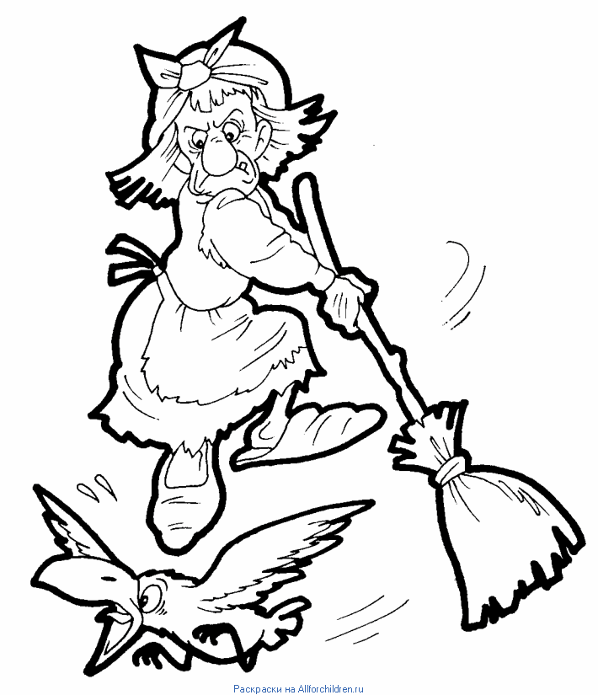
Ведущий: Баба-Яга всегда мечтала помолодеть, вот мы сейчас ей в этом поможем. Необходимо раскрасить портрет Бабы-Яги, изменить ей прическу, наложить макияж. (дети изменяют портрет с помощью красок.)
Ведущий: Теперь в сказочном лесу никто не узнает Бабу-Ягу, такая она стала красавица! (звучит песня про Бабу-Ягу)

Подведение итогов конкурса, победившая команда получает жетон.

Конкурс «Баба-Яга в тылу врага».
Ведущий: На чем передвигаются герои сказок? (на ковре-самолете, в сапогах-скороходах, ступе и т.д.)

Ребятам предлагается проскакать верхом на метле вокруг кеглей до флажка и вернуться обратно, или дойти до финиша одной ногой в ведре и обратно. Какая команда справится быстрее?

Ведущий: Ай да, транспорт у Яги,
Ты попробуй, догони. (звучит песня про Бабу-Ягу)

Победившая команда получает жетон.

Конкурс капитанов «Нарисуй Буратино».
Ведущий: Конкурс объявляю капитанов,
Сильных, ловких великанов.
Попрошу вас, подойти
И что делать посмотрите.
За руки скорей беритесь,
За победу поборитесь!

Капитанам команд предлагается с закрытыми глазами нарисовать Буратино. Звучит песня из кинофильма «Золотой ключик».

Конкурс «На лесной дорожке».
Ведущий: Ребята, продолжим путь к следующей сказке.
Несет пирожки через лес,
Хоть дорога очень опасная.
Бабушке старой своей
Девочка …. (Красная Шапочка.)

Участники команд получают по корзине, букету цветов и красной шапочке.

Ведущий: Наш следующий конкурс – эстафета – «На лесной дорожке». Дети по очереди надевают красную шапочку, в руки берут корзину и цветы. По сигналу воспитателя дети прыгают на одной ножке до финиша, обратно, возвращаются бегом и передают эстафету следующему члену команды.

Звучит песня из кинофильма «Красная Шапочка».

Молодцы! Мы пробежали по лесной дорожке.

Подведение итогов, победившая команда получает жетон.

Конкурс «Золушка и мачеха».
Ведущий: Отгадайте имя сказочной героини:
Когда случилось мне попасть на бал,
То голову принц от любви потерял.
А я башмачок потеряла тогда же,
Кто я такая, кто мне поможет? (Золушка.)
Каждая команда делится на две Золушек и мачех. Сначала «мачеха» берет ведро с мусором – в ведре скомканная бумага, бежит до финиша и высыпает из ведра мусор. Пустое ведро передает Золушке. Следующий участник команды – Золушка – бежит до финиша и собирает мусор, полное ведро передает следующему участнику, который изображает мачеху и т.д.

Подведение итогов, победившая команда получает жетон.

Ведущий: Вот мы и убежали от злой мачехи, которая заставляла работать добрую Золушку круглые сутки. А какая мечта была у Золушки? (попасть на бал.) Мы все сейчас побываем на балу, но только с героями другой сказки.

Танцевальный конкурс «На балу».
Ведущий: Угадайте имя героини:
Царевна поймала стрелу
И оказалась на балу.
Стала она не лягушка ужасная,
А … (Василиса Прекрасная!)

Звучат нарезки музыкальных произведений, а участники превращаются в великолепных танцоров. Каждый участник встает на газету и начинает танцевать, когда музыка останавливается дети сворачивают газету пополам и продолжают танцевать под музыку и так до тех пор, пока не останется сильнейшие из танцоров. Главное условие с газеты нельзя сходить.

Подведение итогов, победившая команда получает жетон.

Конкурс «В гостях у Белоснежки».
Ведущий: Ребята, про какую героиню идет речь в следующей загадке?
Девочка чуть не погибла,
Ведь мачеха в лес ее заманила.
Но приютили в домике,
Ее смешные гномики. (Белоснежка.)
Дорогие участники соревнований, вам нужно помочь Белоснежке развесить сушиться платочки гномиков. Надо взять платочек и прищепку, добежать до веревки, повесить платочек, прицепив его прищепкой, и вернуться обратно к своей команде, передать эстафету следующему участнику, коснувшись плеча.

Подведение итогов, победившая команда получает жетон.

Ведущий: Вот и подошло к концу наше путешествие. Вы умеете быстро бегать, ловко прыгать и красиво танцевать. А как хорошо вы знаете сказки! Но еще есть много сказок, не прочитанных вами. Мы с вами их обязательно прочтем.

Подведение итогов всего соревнования. Жюри подсчитывает количество бантиков у команд. Команда – победитель вместе со своими болельщиками исполняет песню «Есть на свете страна- это сказка».

Исполнение песни на мелодию «Песни о волшебном цветке» из кинофильма «Шелковая кисточка».

Есть на свете страна – это Сказка:
Чудесами полна, волшебством.
Дети любят ее – как прекрасно!
Всех чарует своим колдовством.
Припев:
И всегда там добро побеждает,
И всегда там на помощь придут.
Несчастливых там нет, не бывает,
Сказку все в гости так ждут! (последние строчки 2 раза.)

Сказки русские знают все дети,
Помнят сказки всегда наизусть.
Их герои живут с нами вместе,
В чудо-сказках есть радость и грусть.
Припев:

